СОВЕТ ПАВЛОВСКОГО СЕЛЬСКОГО ПОСЕЛЕНИЯ
ПАВЛОВСКОГО РАЙОНА

Р Е Ш Е Н И Е

21.12.2012 № 49/305

станица Павловская

О гербе Павловского сельского поселения Павловского района

В соответствии со статьей 9 Федерального закона от 6 октября 2003 года № 131-ФЗ «Об общих принципах организации местного самоуправления в Российской Федерации» и Уставом Павловского сельского поселения Павловского района, Совет Павловского сельского поселения Павловского района р е ш и л:
1. Утвердить Положение о гербе Павловского сельского поселения Павловского района (приложение № 1).
2. Утвердить рисунок герба Павловского сельского поселения Павловского района (в многоцветном, одноцветном и одноцветном, с использованием условной штриховки для обозначения цветов, вариантах) (приложения № 2, 3, 4).
3. Направить необходимый пакет документов по гербу Павловского сельского поселения Павловского района в Государственный геральдический совет при Президенте Российской Федерации на геральдическую экспертизу и последующее внесение герба Павловского сельского поселения Павловского района в Государственный геральдический регистр Российской Федерации.
4. Решение опубликовать в средствах массовой информации после регистрации герба Павловского сельского поселения Павловского района в Государственном геральдическом регистре Российской Федерации.
5. Контроль за выполнением решения возложить на постоянную депутатскую комиссию Совета Павловского сельского поселения Павловского района по вопросам местного самоуправления, казачества, ветеранского движения, делам военнослужащих, миграции, межнациональным и религиозным отношениям (Мацынина).
6. Решение вступает в силу со дня его подписания.

Глава Павловского сельского поселения
Павловского района М.В.Шмелёв

Председатель Совета Павловского
сельского поселения Павловского района Н.В.Чижов

ПРИЛОЖЕНИЕ № 1
к решению Совета
Павловского сельского поселения
Павловского района
21.12.2012 № 49/305

ПОЛОЖЕНИЕ

О ГЕРБЕ

ПАВЛОВСКОГО СЕЛЬСКОГО ПОСЕЛЕНИЯ

ПАВЛОВСКОГО РАЙОНА

Настоящим положением о гербе Павловского сельского поселения Павловского района (далее - Положение) устанавливается герб Павловского сельского поселения Павловского района, его описание и порядок официального использования.

1. Общие положения

1.1. Герб Павловского сельского поселения Павловского района (далее – герб Павловского сельского поселения) составлен по правилам и соответствующим традициям геральдики, и отражает исторические, культурные, социально-экономические, национальные и иные местные традиции.
1.2. Положение о гербе и рисунки герба Павловского сельского поселения Павловского района (далее – Павловское сельское поселение) в многоцветном, одноцветном и одноцветном, с использованием условной штриховки для обозначения цветов, вариантах, хранятся в администрации Павловского сельского поселения и доступны для ознакомления всем заинтересованным лицам.

2. Статус герба Павловского сельского поселения

2.1. Герб Павловского сельского поселения является официальным символом Павловского сельского поселения.
2.2. Герб Павловского сельского поселения подлежит внесению в Государственный геральдический регистр Российской Федерации.

3. Геральдическое описание и обоснование символики герба
Павловского сельского поселения

3.1. Геральдическое описание герба Павловского сельского поселения гласит:
«В скошенном пурпурном и золотом поле перевязь справа, рассечённая на серебро и лазурь сообразно делению щита, сопровождаемая в пурпуре – шестью золотыми сложенными в звезду головками пшеничных колосков, в золоте – изображением святого апостола Павла без нимба, с червлёной книгой, прижатой к левой стороне груди; одежды апостола – лазоревый хитон, пурпурный плащ и сандалии на ногах».
3.2. Обоснование символики герба Павловского сельского поселения.
Герб языком символов и аллегорий отражает исторические, культурные и экономические особенности Павловского сельского поселения.
Земли Павловского сельского поселения расположены в северной части степной зоны Краснодарского края. Административный центр Павловского сельского поселения – станица Павловская, являющаяся также административным центром одноимённого района. Основными культурами, выращиваемыми на землях Павловского сельского поселения, являются пшеница, подсолнечник и кукуруза, что в гербе аллегорически отражено золотом (жёлтым цветом).
Изображение золотых пшеничных колосьев символизирует основу сельского хозяйства – выращивание хлебных злаков высшего качества.
Звезда, состоящая из шести пшеничных колосьев, аллегорически указывает на количество населённых пунктов в составе Павловского сельского поселения.
Золото (жёлтый цвет) – символ уважения, процветания, достатка и прочности.
Изображение святого апостола Павла является гласным элементом герба, указывающим на наименование Павловского сельского поселения. Книга в руках апостола является одним из атрибутов святого, а также символизирует просвещённость и стремление к познаниям.
Пурпур (малиновый цвет) является символом цветущей земли, верности, скромности, набожности, а также это один из основных цветов Святого Апостола Павла, в честь которого получила своё наименование станица Павловская.
Малиновый цвет (пурпур) также является определяющим цветом черноморских казаков, к которым относились и казаки станицы Павловской.
Через земли Павловского сельского поселения проходят связывающие населенные пункты края и соседних регионов железная дорога и автомобильные трассы федерального и краевого значения, что в гербе аллегорически отражено изображением серебряной (белой) части диагональной полосы (перевязи).
Лазоревая (синяя, голубая) часть диагональной полосы (перевязи) аллегорически указывает на реку Сосыка, вдоль которой расположилось Павловское сельское поселение.
Лазоревый (синий, голубой) цвет символизирует чистое небо, честь, искренность, добродетель, возвышенные устремления.
3.3. Авторская группа:
идея герба и изображение: Владимир Нагаевский (Тихорецк);
обоснование символики: Владимир Нагаевский и Наталья Нагаевская (Тихорецк).

4. Порядок воспроизведения герба
Павловского сельского поселения

4.1. Воспроизведение герба Павловского сельского поселения, независимо от его размеров и техники исполнения, должно точно соответствовать геральдическому описанию, приведенному в пункте 3.1. статьи 3 настоящего Положения. Воспроизведение герба Павловского сельского поселения допускается в многоцветном, одноцветном, и одноцветном, с использованием условной штриховки для обозначения цветов, вариантах.
Ответственность за искажение рисунка герба, или изменение композиции или цветов, выходящее за пределы геральдически допустимого, несет исполнитель допущенных искажений.

5. Порядок официального использования герба
Павловского сельского поселения

5 1. Герб Павловского сельского поселения помещается:
- на фасадах зданий органов местного самоуправления; предприятий, учреждений и организаций, находящихся в муниципальной собственности;
- в залах заседаний органов местного самоуправления, рабочих кабинетах выборных должностных лиц местного самоуправления; предприятий, учреждений и организаций, находящихся в муниципальной собственности;
- на указателях при въезде на территорию Павловского сельского поселения.
5.2. Герб Павловского сельского поселения помещается на:
- бланках администрации Павловского сельского поселения;
- бланках представительного органа местного самоуправления и иных органов местного самоуправления;
- бланках предприятий, учреждений и организаций, находящихся в муниципальной собственности;
- бланках правовых актов органов местного самоуправления и должностных лиц местного самоуправления;
- официальных изданиях органов местного самоуправления, предприятий, учреждений и организаций, находящихся в муниципальной собственности.
5.3. Герб Павловского сельского поселения воспроизводится на удостоверениях: главы Павловского сельского поселения; лиц, осуществляющих службу на должностях в органах местного самоуправления; муниципальных служащих; депутатов представительного органа местного самоуправления; членов иных органов местного самоуправления; служащих (работников) предприятий, учреждений и организаций, находящихся в муниципальной собственности.
Герб Павловского сельского поселения помещается на печатях органов местного самоуправления; предприятий, учреждений и организаций, находящихся в муниципальной собственности.
5.4. Герб Павловского сельского поселения может помещаться на:
- отличительных знаках, наградах главы Павловского сельского поселения;
- отличительных знаках, наградах представительного органа местного самоуправления;
- на транспортных средствах, находящихся в муниципальной собственности.
Допускается размещение герба Павловского сельского поселения на:
- печатных изданиях средств массовой информации, краеведческих изданиях Павловского сельского поселения; представительного органа местного самоуправления;
- грамотах; приглашениях; визитных карточках должностных лиц органов местного самоуправления, депутатов представительного органа местного самоуправления; а также использование его в качестве геральдической основы для изготовления знаков, эмблем, иной символики, оформления зрелищных мероприятий.
5.5. При одновременном размещении гербов Павловского сельского поселения и Павловского района, герб Павловского сельского поселения располагается правее герба Павловского района (если стоять к ним лицом).
5.6. При одновременном размещении Государственного герба Российской Федерации, гербов Краснодарского края и Павловского сельского поселения, Государственный герб Российской Федерации располагается в центре. Слева от Государственного герба Российской Федерации располагается герб Краснодарского края, справа от Государственного герба Российской Федерации располагается герб Павловского сельского поселения (если стоять к ним лицом).
5.7. При одновременном размещении чётного числа гербов (но более двух), Государственный герб Российской Федерации располагается левее центра (если стоять к ним лицом). Справа от Государственного герба Российской Федерации располагается герб Краснодарского края, слева от Государственного герба Российской Федерации располагается герб Павловского района, справа от герба Краснодарского края располагается герб Павловского сельского поселения.
При одновременном размещении нечётного числа гербов (но более трёх), Государственный герб Российской Федерации располагается в центре (если стоять к ним лицом).
5.8. Размер герба Павловского сельского поселения не может превышать размеры Государственного герба Российской Федерации, герба Краснодарского края, гербов иных субъектов Российской Федерации, муниципальных образований, а высота размещения герба Павловского сельского поселения не может превышать высоту размещения Государственного герба Российской Федерации, герба Краснодарского края, гербов иных субъектов Российской Федерации, муниципальных образований.
5.9. Государственный герб Российской Федерации, герб Краснодарского края, герб Павловского района и герб Павловского сельского поселения должны быть выполнены в единой технике.
5.10. Порядок изготовления, использования, хранения и уничтожения бланков, печатей и иных носителей изображения герба Павловского сельского поселения устанавливается органами местного самоуправления Павловского сельского поселения.
6. Порядок использования герба Павловского сельского поселения
предприятиями, учреждениями и организациями, не находящимися
в муниципальной собственности, а также физическими лицами

6.1. Порядок использования герба Павловского сельского поселения предприятиями, учреждениями и организациями, не находящимися в муниципальной собственности, а также физическими лицами, строятся на договорной основе.
6.2. Иные случаи использования герба Павловского сельского поселения устанавливаются нормативными правовыми актами органов местного самоуправления.

7. Ответственность за нарушение настоящего Положения

7.1. Использование герба Павловского сельского поселения с нарушением настоящего Положения, а также надругательство над гербом Павловского сельского поселения влечет за собой ответственность в соответствии с законодательством Российской Федерации.

8. Заключительные положения

8.1. Внесение в состав (рисунок) герба Павловского сельского поселения каких-либо внешних украшений, а также элементов официальных символов Краснодарского края допустимо лишь в соответствии с законодательством Российской Федерации, нормативными правовыми актами Краснодарского края. Эти изменения должны сопровождаться пересмотром статьи 3 настоящего Положения для отражения внесенных элементов в описании.
8.2. Право использования герба Павловского сельского поселения принадлежит органам местного самоуправления Павловского сельского поселения.
8.3. Герб Павловского сельского поселения с момента утверждения его представительным органом местного самоуправления согласно Закону Российской Федерации от 9 июля 1993 года № 5351-1 «Об авторском праве и смежных правах» авторским правом не охраняется.

Депутат от Азовского избирательного
округа № 1 Ю.В.Мацынина

ПРИЛОЖЕНИЕ № 2
к решению Совета
Павловского сельского поселения
Павловского района
21.12.2012 № 49/305

ГЕРБ

ПАВЛОВСКОГО СЕЛЬСКОГО ПОСЕЛЕНИЯ
ПАВЛОВСКОГО РАЙОНА
(многоцветное изображение)

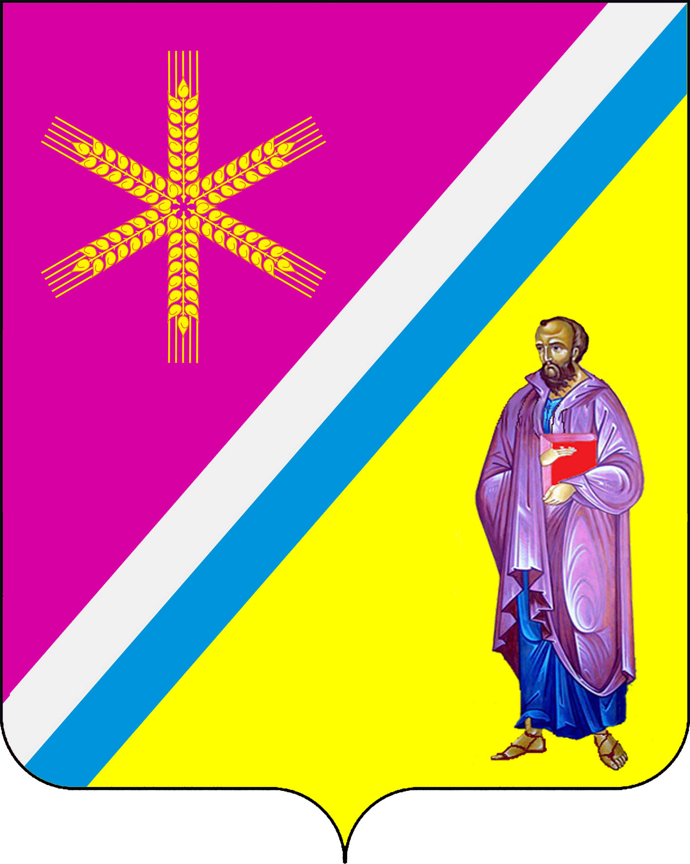

Депутат от Азовского избирательного
округа № 1
Ю.В.Мацынина

ПРИЛОЖЕНИЕ № 3
к решению Совета
Павловского сельского поселения
Павловского района
21.12.2012 № 49/305

ГЕРБ

ПАВЛОВСКОГО СЕЛЬСКОГО ПОСЕЛЕНИЯ
ПАВЛОВСКОГО РАЙОНА
(одноцветное изображение)

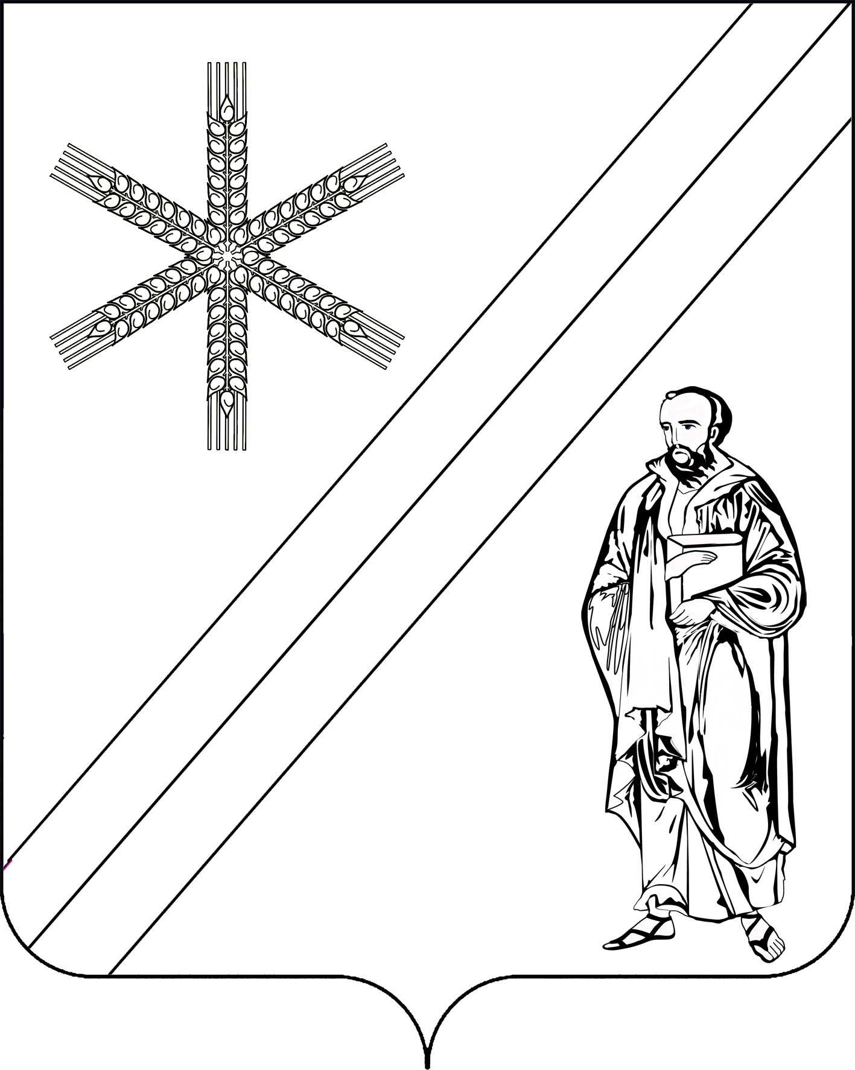

Депутат от Азовского избирательного
округа № 1
Ю.В.Мацынина

ПРИЛОЖЕНИЕ № 4
к решению Совета
Павловского сельского поселения
Павловского района
21.12.2012 № 49/305

ГЕРБ

ПАВЛОВСКОГО СЕЛЬСКОГО ПОСЕЛЕНИЯ
ПАВЛОВСКОГО РАЙОНА
(одноцветное изображение с использованием
условной штриховки для обозначения цветов)

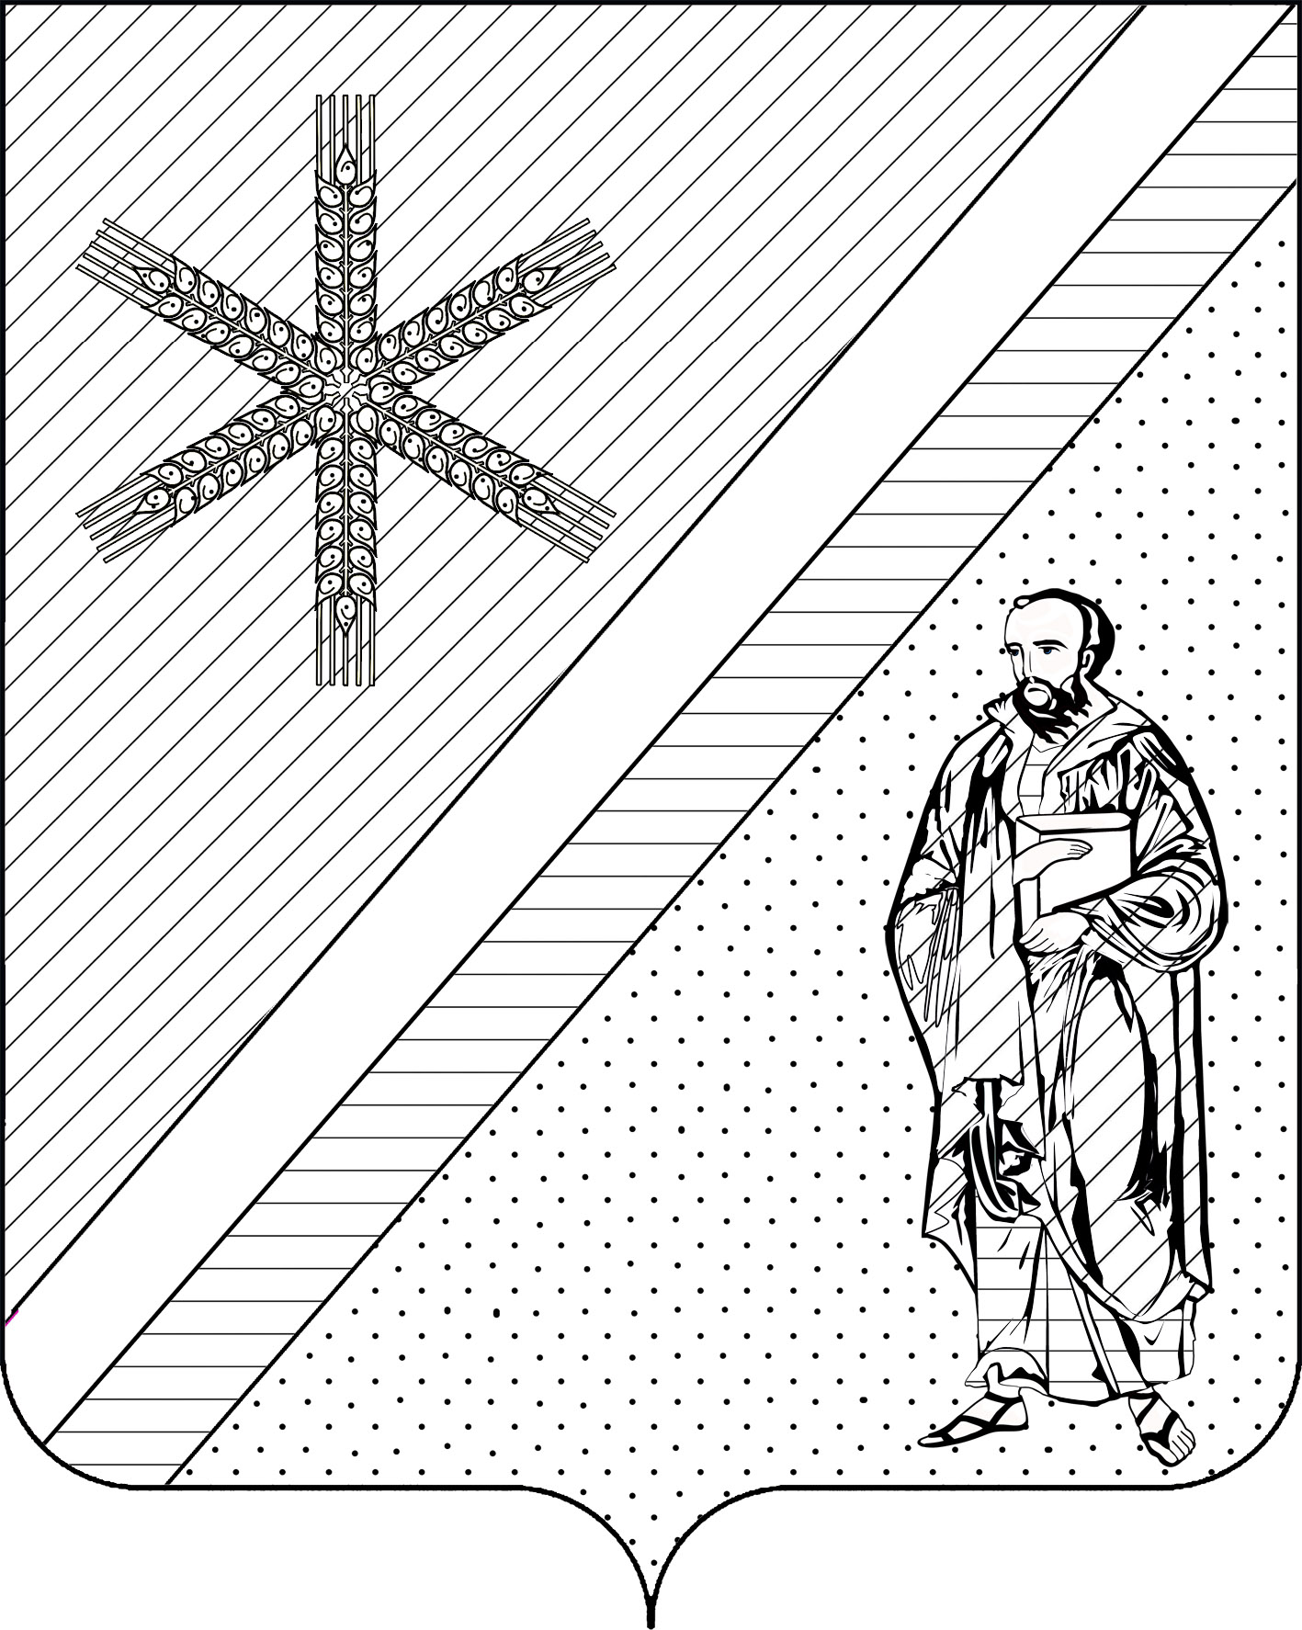

Депутат от Азовского избирательного
округа № 1
Ю.В.Мацынина

